(KL01) [FA]

Klavierlektionen / آموزش پیانو

Web-Seiten mit Video-Lektionen zum Beginnen  und Tipps zum Üben  Das ist nur eine kleine Auswahl ohne Beurteilung oder Wertung der Inhalte und der gezeigten Übungen.  Alle Seiten und die Videos sind auf Deutsch. | صفحات وب با دروس ویدیویی برای شروع  و نکاتی برای تمرین  این تنها یک انتخاب کوچک بدون هیچ گونه ارزیابی یا ارزیابی از مطالب و تمرین های نشان داده شده است.  تمام صفحات و ویدیوها به زبان آلمانی هستند.
Vorschlag: Einfach eines nach dem anderen anschauen und ausprobieren, was am besten geeignet erscheint. | پیشنهاد: فقط به یک چیز در یک زمان نگاه کنید و آنچه به نظر می رسد بهترین کار را انجام می دهد را امتحان کنید.

Zehn Lektionen zum Klavierspielen als Video  (Thomas Forschbach, Köln)  werde Musiker | ده درس در مورد نواختن پیانو به عنوان یک ویدیو | 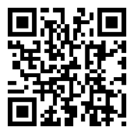
Vierteiliger Klavierspielkurs als Video  (Franz Titscher, Klavierlehrer in München)  spielend Klavier lernen | دوره چهار قسمتی نوازندگی پیانو به صورت ویدیویی | 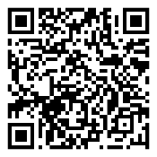
Acht Tipps zum Üben  das Übe-Karussell (PDF)  (Franz Titscher) | هشت نکته برای تمرین  چرخ فلک تمرین | 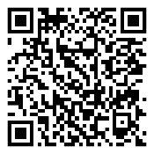
Spielend Noten lernen  das Noten- Alphabet  (Franz Titscher) | یادگیری نت در حین بازی  الفبای موسیقی | 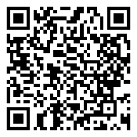
Die Notenschlüssel  Der Violinschlüssel / der Bass-Schlüssel  (Franz Titscher) | کلیدها  کلید سه گانه / کلید باس | 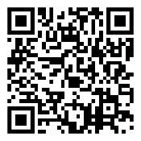

Notenpapier und Notenblätter  Vorlagen, Downloiad  (Franz Titscher) | کاغذ موسیقی و نت  قالب ها، دانلود | 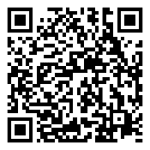
Lerne Spieltechnik, Noten und Akkorde  Flowkey, Berlin  (auch eine Version auf Englisch verfügbar)  flowkey | تکنیک نواختن، نت ها و آکوردها را یاد بگیرید  (نسخه انگلیسی نیز موجود است) | 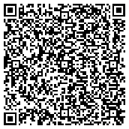
Intuitiv Klavier spielen  (Gordon November, Stuttgart)  Workshop | نواختن پیانو به صورت شهودی  کارگاه | 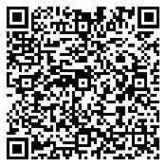

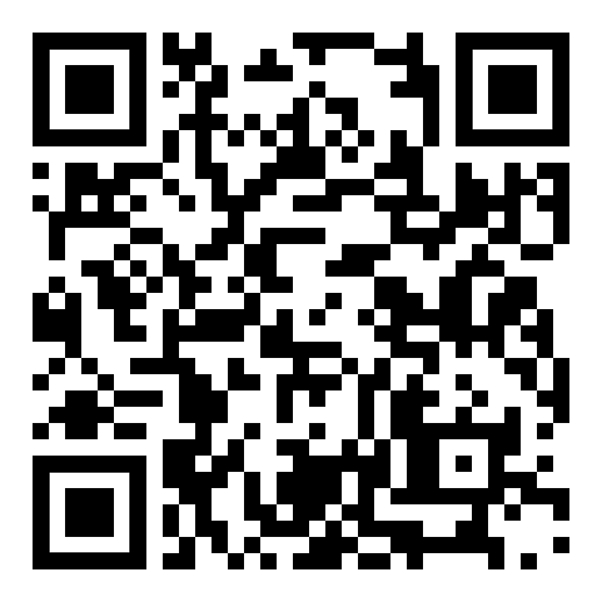 | diese Seite / این صفحه:  https://kleine-deutsch-hilfe.at/Klavierlektionen_FA.htm
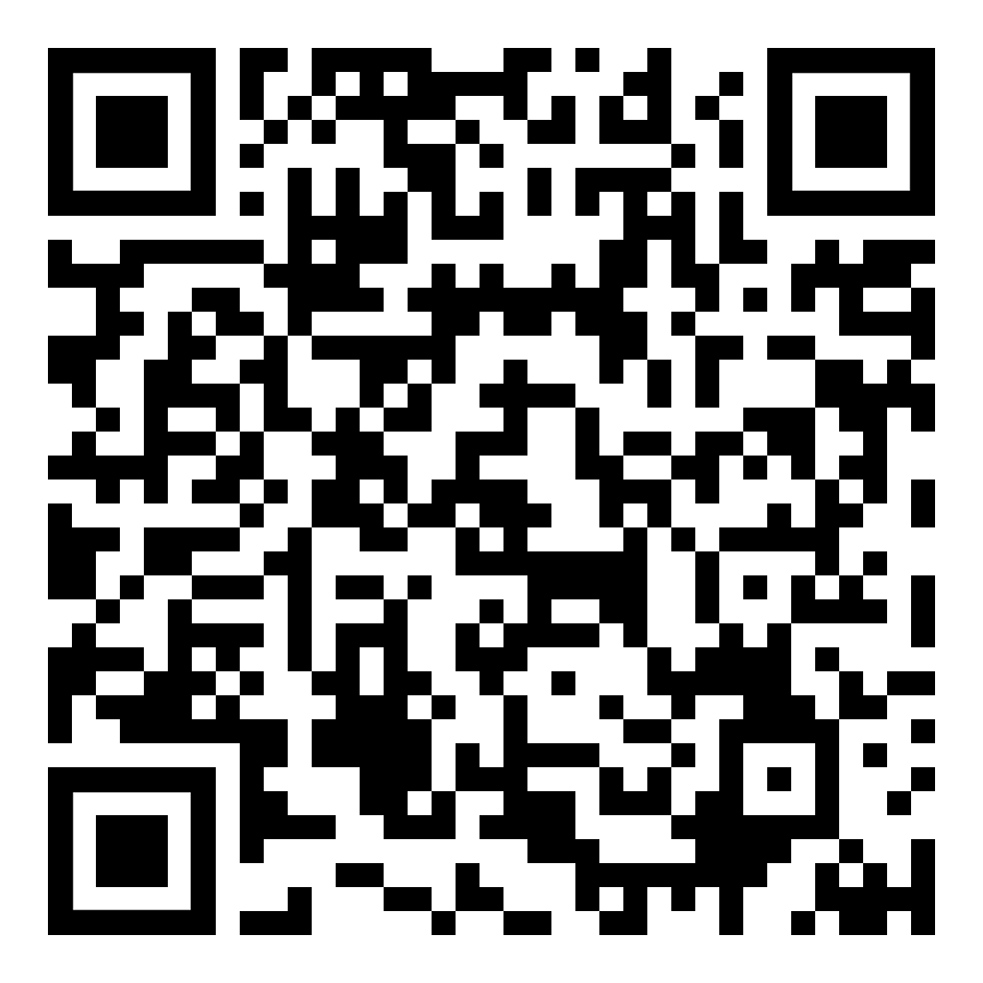 | zur Kapitelseite "Kultur, Musik, Literatur" / به صفحه فصل "فرهنگ، موسیقی، ادبیات"  https://kleine-deutsch-hilfe.at/_Kapitel_Kultur_Musik_Literatur_FA.htm

